## ΧΑΡΑΚΤΗΡΙΣΤΙΚΕΣ ΔΥΝΑΜΕΙΣ

1. **ΒΑΡΟΣ (Β ή W)**

* H δύναμη με την οποία έλκει η Γη τα σώματα προς το κέντρο της
* Είναι δύναμη απόστασης
* Δίνεται από την σχέση

w= mg , με g=10 m/s2

* Έχει κατεύθυνση προς το κέντρο της Γης

1. **Τριβή (Τ)**

* Ασκείται μεταξύ επιφανειών που έρχονται **σε επαφή**
* Έχει φορά αντίθετη στη φορά κίνησης του σώματος ή αντίθετη προς την κατεύθυνση που τείνει να κινηθεί
* Σε λείο επίπεδο Τ=0 **υ**

**Τ**

1. **Κάθετη αντίδραση (Ν)**

* Ασκείται μεταξύ επιφανειών που έρχονται **σε επαφή**
* Είναι κάθετη στο επίπεδο **Ν**

1. **Τάση νήματος (Τν)**

Τν

**Τν**

* Ασκείται από τεντωμένα νήματα στα σώματα που

είναι σε **επαφή μαζί τους**

* Έχει φορά πάντα προς το σημείο ανάρτησης

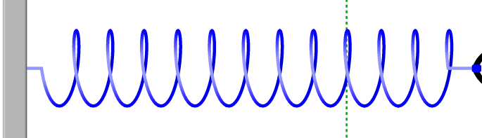

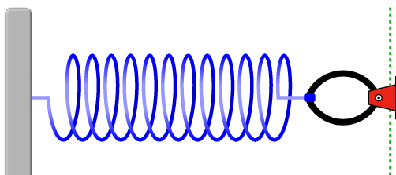

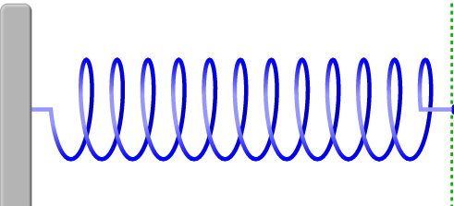

**Fελ**

**Θ.Φ.Μ**

**Fελ**

1. **Δύναμη ελατηρίου (Fελ)**

* Ασκείται από ελατήρια που είναι

παραμορφωμένα.

* Έχει φορά πάντα προς την θέση

φυσικού μήκους του ελατηρίου.